Термодиффузионные свойства одиночной броуновской частицы
в оптическом пинцете
Андалашвили М.З.; Щелкунов Н.М.
Студент
Московский государственный университет имени М.В. Ломоносова,
факультет фундаментальной физико-химической инженерии, Москва, Россия
Дипломная работа выполняется на физическом факультете Московского государственного университета имени М.В. Ломоносова
E-mail: andalashwili@mail.ru
В 1879 году был открыт эффект Соре, при котором в среде возникает градиент концентрации частиц под действием градиента температуры. Параметр, характеризующий данное явление, называется коэффициентом Соре — S_{T}. Существует два исследования с ансамблем частиц, цель которых состояла выяснить как зависит коэффициент Соре от размера микрообъектов [1, 2]. В одной работе Стефан Духр методом микрофлюидной флуоресценции показал, что зависимость S_{T} от радиуса частиц R квадратичная. В другой работе Марко Браибанти продемонстрировал линейную зависимость методом отклонения лазерного луча в среде с градиентом показателя преломления. Оба способа нахождения коэффициента Соре основаны на измерении усредненного отклика множества частиц, что накладывает ограничения на контроль влияния размера микрообъектов на величину эффекта.
Для определения более точной зависимости в данной работе был определен S_{T} для одиночной сферической броуновской частицы с использованием метода оптического пинцета. В исследовании аномального эффекта Магнуса в лазерной ловушке показано, что сдвиговая сила, действующая на нагретую частицу, имеет термофоретическую природу [3]. Данная сила связана с коэффициентом Соре через соотношение:
$F_{thermo}= –k_{B}⟨T⟩S_{T}∇T$
где F_{thermo} – сила, действующая на частицу в градиенте температуры, ⟨T⟩ и ∇T – средняя температура и градиент температуры в области расположения частицы, k_{B} – постоянная Больцмана [4]. Зная среднее смещение частицы внутри оптической ловушки под действием градиента температуры, а также коэффициент жесткости ловушки, можно определить величину термофоретической силы F_{thermo}. Найдя значение F_{thermo,} а также величины температурных параметров ⟨T⟩ и ∇T в области локализации сферы, можно рассчитать коэффициент Соре.
Работа состояла из экспериментальной и численной части. В эксперименте использовались две оптические ловушки, в одну из которых захватывалась полистирольная частица для измерения значения термофоретической силы F_{thermo}. В другой ловушке захватывалась полистирольная частица с нанозернами магнетита для определения средней температуры ⟨T⟩ в области ее локализации методом вращения частицы во вращающем магнитном поле [5]. Вычислив критическую частоту вращения магнитного поля, выше которой частица не поспевает за вращением поля, можно найти значение средней температуры ⟨T⟩ в той области, где расположена частица.
На рис. 1 продемонстрировано плавное убывание средней частоты вращения частицы при увеличении частоты вращения магнитного поля.
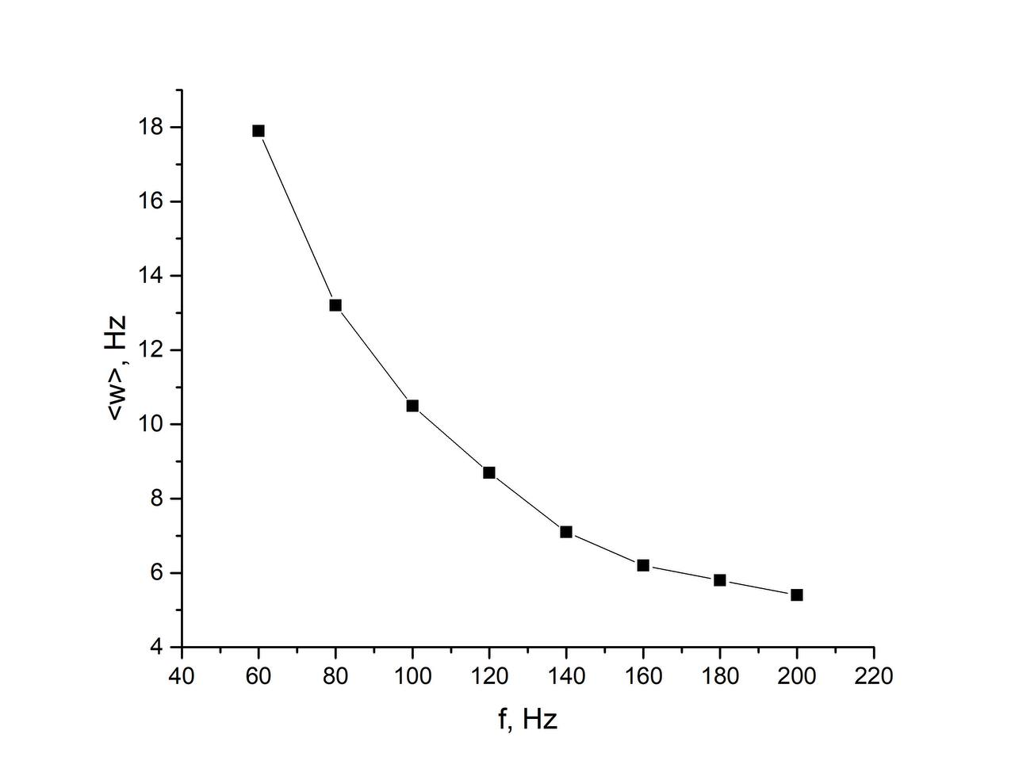
Рис. 1 График зависимости средней частоты вращения частицы <w> от частоты вращения магнитного поля f
Значение градиента температуры ∇T в жидкости был рассчитан в программе COMSOL Multyphysics 6.2 с использованием точек средней температуры ⟨T⟩, полученных в эксперименте.
В работе были определены значения коэффициента Соре для частиц с радиусом 0,5 и 1,5 мкм:
- Для радиуса 0.5 мкм S_{T} = 1,3 ± 0,1 1/K
- Для радиуса 1.5 мкм S_{T} = 9,5 ± 0,3 1/K.
Полученные величины ближе к данным в работе Марко Браибанти. Для построения зависимости S_{T} от R в широком диапазоне, включая области, где размер частиц был ограничен методами предыдущих исследований, планируется продолжить работу и найти коэффициент Соре для частиц с радиусом 0,25; 1 и 3 мкм.

Литература
- Duhr, S., Braun, D. Thermophoretic Depletion Follows Boltzmann Distribution // Physical Review Letters. 2006.
- Braibanti, M., Vigolo, D., Piazza, R. Does Thermophoretic Mobility Depend on Particle Size? // Physical Review Letters. 2008.
- Romodina, M. N., Shchelkunov, N. M., Lyubin, E. V., Fedyanin, A. A. Thermophoresis Assisted Microscale Magnus Effect in Optical Traps // JETP Letters. 2019.
- Wurger, A. Is Soret equilibrium a non-equilibrium effect? // C. R. Mecanique. 2013.
- Romodina, M. N., Lyubin, E. V., Fedyanin, A. A. Detection of Brownian Torque in a Magnetically-Driven Rotating Microsystem // Scientific Reports. 2016.

